(19) KG (11) 214 (13) U
(51) G01R 19/25 (2016.01)

ГОСУДАРСТВЕННАЯ СЛУЖБА ИНТЕЛЛЕКТУАЛЬНОЙ СОБСТВЕННОСТИ и инноваций при Правительстве КЫРГЫЗСКОЙ РЕСПУБЛИКИ

(12) ОПИСАНИЕ ПОЛЕЗНОЙ МОДЕЛИ к патенту Кыргызской Республики под ответственность заявителя

(21) 20160008.2
(22) 24.03.2016
(46) 31.10.2016, Бюл. № 10
(71) Институт автоматики и информационных технологий НАН КР (KG)
(72) Цыбов Н. Н.; Шаршеналиев Ж. (KG)
(73) Институт автоматики и информационных технологий НАН КР (KG)
(56) Патент RU № 153463, U1, кл. G01R 11/25, G01R 22/00, 2015
(54) Трехфазный мультиметр
(57) Полезная модель относится к электроизмерительной технике оперативного контроля качества электроэнергии, учета электрической энергии, мониторинга и сигнализации отклонения качества электроэнергии трехфазной сети.
Задачей полезной модели является расширение функциональных возможностей, увеличение диапазона и точности измерений, обеспечение быстрого подключения к измеряемой сети без ее отключения.
Поставленная задача решается тем, что трехфазный мультиметр, содержащий три встроенных трансформаторов тока по фазам А, В и С, первичные обмотки которых подключены к измеряемой сети, содержащей фазы А, В, С и нейтраль, входную клеммную колодку, аналого-цифровой преобразователь, энергонезависимую память и регистр памяти, соединенные с центральным процессором, блок питания, аккумулятор, блок связи и монитор, дополнительно снабжен соединенными с входной клеммной колодкой и измеряемой сетью тремя внешними трансформаторами тока-измерительными клещами по фазам А, В, С, а также соединенными с клеммной колодкой блоками делителей сигналов нап-ряжения и тока, имеющие делители по фазам А, В и С, выходы этих блоков соединены с масштабирующими усилителями напряжений и токов, имеющие каналы усиления по фазам А, В и С, выходы которых соединены с аналого-цифровым преобразователем и централь-ным процессором, с которым также соединены панель управления, монитор, блок дистанционного ввода, оперативно запоминающее устройство, процессор анализа амплитуд, процессор анализа длительности и частоты, причем блок питания и подзарядки соединен с аккумулятором и с измеряемой сетью через входную клеммную колодку, а аналого-циф-ровой преобразователь соединен с центральным процессором, процессором анализа амплитуд и процессором анализа длительности и частоты, при этом блоком связи является блок интернет связи, который соединен с центральным процессором и блоком дистанционного ввода.
1 н. п. ф., 1 фиг.

Полезная модель относится к электроизмерительной технике оперативного контроля качества электроэнергии, учета электрической энергии, мониторинга и сигнализации отклонения качества электроэнергии трехфазной сети.
Известен измеритель электрических параметров качества, мощности, частоты и количества электрической энергии телеметрический (прибор для измерения и мониторинга качества электроэнергии) LPW-305, содержащий клеммную колодку, соединенную с модулем интерфейса, содержащего делитель напряжения трехфазный, реле, опциональный субмодуль ввода вывода с гальваноразвязкой, приемопередатчик с автоматическим определением RS-485/RS-232 с гальваноразвязкой и блок питания, при этом составные блоки модуля интерфейса соединены с составными модулями модуля контроллера, содержащего аналого-цифровой преобразователь (АЦП) 6 каналов, канал измерения частоты, микроSD, датчик температуры внутри LPW-305, АRМ-контроллер, индикатор, элемент питания, часы, гальваноизоляцию, FLASH-память, защитный узел, светодиоды и клавиши, причем модуль контроллера соединен с узлом трансформаторов тока со входами измерения тока (Измеритель электрических параметров качества, мощности и количества электрической энергии телеметрический LPW-305. Руководство по эксплуатации ДЛИЖ.411722.0001 РЭ [электронный ресурс]. - URL: http://www. lcard.ru/power-control/lpw-305).
Недостатком устройства является то, что нет возможности в отсутствии или наличии напряжения сигнализировать об отклонениях частоты тока и параметров сети с ним связанных, по радио каналу с указаниями географических координат.
Наиболее близким аналогом (прототипом) к заявленному техническому решению является сигнализатор отклонения качества электроэнергии, содержащий клеммную колодку, соединяющую блок питания и блоки датчиков напряжения и тока с питающей сетью, микроконтроллер, подключенный через АЦП к блокам датчиков напряжения и тока и соединенный с интерфейсом RS-485, жидкокристаллическим экраном, светодиодным индикатором работы устройства, оптическим портом, блоком кнопок управления, радиоблоком, соединенным с блоком питания и поддерживающий, но не ограничивающийся стандартами передачи данных GSM, CDMA и IEE 802.11, резервным источником питания встроенных в микроконтроллер часов, блоком питания, энергонезависимой памятью, содержащей разъем для подключения дополнительных регистров памяти, в первом из которых записаны географические координаты и оперативное наименования места установки устройства, во втором дополнительном регистре памяти содержатся коды отклонения параметров качества электрической сети, при этом бесперебойную работу устройства обеспечивает аккумуляторная батарея, подключенная через разъем подключения резервного источника питания к блоку питания, так же разъем связан с микроконтроллером и радиоблоком, к блоку датчиков напряжения подключен разъем для подключения блока измерения частоты, подающего сигнал после измерения параметров на микроконтроллер (Патент RU № 153463, U1, кл. G01R 11/25, G01R 22/00, 2015).
Недостатками прототипа являются недостаточные функциональные возможности, ограниченный диапазон и сравнительно малая точность измерений исследуемого сигнала, а также отсутствие возможности оперативного контроля измеряемой сети без предварительного отключения электроэнергии.
Задачей полезной модели является расширение функциональных возможностей, увеличение диапазона и точности измерений, обеспечение быстрого подключения к измеряемой сети без ее отключения.
Поставленная задача решается тем, что трехфазный мультиметр, содержащий три встроенных трансформаторов тока по фазам А, В и С, первичные обмотки которых подключены к измеряемой сети, содержащей фазы А, В, С и нейтраль, входную клеммную колодку, аналого-цифровой преобразователь, энергонезависимую память и регистр памяти, соединенные с центральным процессором, блок питания, аккумулятор, блок связи и монитор, дополнительно снабжен соединенными с входной клеммной колодкой и измеряемой сетью тремя внешними трансформаторами тока-измерительными клещами по фазам А, В, С, а также соединенными с клеммной колодкой блоками делителей сигналов напряжения и тока, имеющие делители по фазам А, В и С, выходы этих блоков соединены с масштабирующими усилителями напряжений и токов, имеющие каналы усиления по фазам А, В и С, выходы которых соединены с аналого-цифровым преобразователем и центральным процессором, с которым также соединены панель управления, монитор, блок дистанционного ввода, оперативно запоминающее устройство, процессор анализа амплитуд, процессор анализа длительности и частоты, причем блок питания и подзарядки соединен с аккумулятором и с измеряемой сетью через входную клеммную колодку, а аналого-цифровой преобразователь соединен с центральным процессором, процессором анализа амплитуд и процессором анализа длительности и частоты, при этом блоком связи является блок интернет связи, который соединен с центральным процессором и блоком дистанционного ввода.
На фигуре изображена упрощенная структурная схема трехфазного мультиметра.
Трехфазный мультиметр содержит три встроенных трансформатора тока 1-3 по фазам А, В и С, первичные обмотки которых подключены к измеряемой сети 4, содержащей фазы А 5, В 6, С 7 и нейтраль N 8 через входную клеммную колодку 9, также содержит АЦП 10, энергонезависимую память 11, соединенную с центральным процессором 12, регистр памяти 13, соединенный с центральным процессором 12, аккумулятор 14, блок 15 Интернет связи, монитор 16, панель управления 17, соединенную с центральным процессором 12, оперативно запоминающее устройство (ОЗУ) 18, соединенное с центральным процессором 12, процессор 19 анализа амплитуд, соединенный с центральным процессором 12 и АЦП 10, процессор 20 анализа длительности и частоты, соединенный с центральным процессором 12 и АЦП 10, блок 21 дистанционного ввода, соединенный с центральным процессором 12 и блоком 15 интернет связи, масштабирующий усилитель 22 напряжения, имеющий каналы 23-25 усиления по фазам А, В и С, масштабирующий усилитель 26 тока, имеющий каналы 27-29 усиления по фазам А, В и С, блок 30 делителей сигналов напряжения, имеющий делители 31-33 по фазам А, В и С, блок 34 делителей сигналов тока, имеющий делители 35-37 по фазам А, В и С, три внешних трансформаторов тока-измерительных клещей 38-40 по фазам А, В и С, блок 41 питания и подзарядки, работающий при питании от измерительной сети 4, как от трех фаз А 5, В 6, С 7, так и от одной любой фазы.
Трехфазный мультиметр работает следующим образом.
От измеряемой сети 4 по фазам А 5, В 6, С 7 и нейтрали N 8 подается напряжение питания на измерительные трансформаторы тока 1-3 фаз А, В, С и на блок 41 питания и подзарядки через входную клеммную колодку 9, а также на блок 30 делителей сигналов напряжения, который по каждому каналу 31-33 фаз А, В и С в автоматическом режиме подбирает оптимальный коэффициент деления. С выходов блока 30 делителей сигналов напряжения информация об измеряемых напряжениях подается на масштабирующий усилитель 22 напряжений, который по каждому каналу 23-25 фаз А, В и С усиливает малые уровни сигналов или частично ослабляет большие уровни сигналов и совместно с блоком 30 делителей сигналов напряжения передает на АЦП 10 максимально не искаженный сигнал, тем самым обеспечивая для АЦП 10 возможность измерения с максимальной точностью, которая ограничивается величиной младшего разряда АЦП 10. От АЦП 10 в цифровом виде информация об измеряемых напряжениях передается центральному процессору 12, процессору 19 анализа амплитуд и процессору 20 анализа длительности и частоты. Трансформаторы тока 1-3 фаз А, В и С преобразуют токи измеряемой сети в напряжения, которые подаются на блок 34 делителей сигналов тока. Блок 34 делителей сигналов тока по каждому каналу 35-37 фаз А, В и С в автоматическом режиме подбирает оптимальный коэффициент деления. С выходов блока 34 делителей сигналов тока подается информация об измеряемых токах на масштабирующий усилитель 26 токов, который по каждому каналу 27-29 фаз А, В и С, усиливает малые уровни сигналов или частично ослабляет большие уровни сигналов и совместно с блоком 34 делителей сигналов тока передает на АЦП 10 максимально не искаженный сигнал, тем самым обеспечивая для АЦП 10 возможность измерения с максимальной точностью, которая ограничивается величиной младшего разряда АЦП 10. От АЦП 10 информация об измеряемых токах в цифровом виде передается центральному процессору 12, процессору 19 анализа амплитуды и процессору 20 анализа длительности и частоты. Центральный процессор 12, получив предварительно обработанную информацию о токах и напряжениях от АЦП 10, совместно с процессором 19 анализа амплитуд и с процессором 20 анализа длительности и частоты производит расчет параметров измеряемой сети в соответствии с требованиями к качеству электрической энергии (амплитудные значения, действующие значения напряжений и токов, полную, активную и реактивную мощности, cos ϕ, частоту, коэффициент искажения синусоидальности напряжения, значения суммарных коэффициентов гармонических составляющих напряжения K_{U} и др. в соответствии с ГОСТ Р 54149 - 2010). Информация о координатах места расположения (широта, долгота) и оперативном наименовании места установки устройства (трансформаторной подстанции, секции шин, оперативного названия присоединения) хранится в энергонезависимой памяти 11. Коды отклонения параметров качества электрической энергии вводятся как с панели управления 17, так и через блок 15 интернет связи посредством блока 21 дистанционного ввода. В соответствии с регламентными промежутками времени информация о параметрах электрической сети передается диспетчеру через блок 15 интернет связи. На мониторе 16 в соответствии с выбранным режимом отображения информации, выбранной с панели управления 17, выводятся или текущие значения пара-метров измеряемой сети или информация, переданная диспетчеру в соответствии с регламентом работы. Блок 41 питания и подзарядки имеет возможность сохранять работоспособность при пропадании одной или двух фаз, а также при уменьшении измеряемого напряжения, которое и является напряжением питания устройства, до двадцати четырех вольт.
Предлагаемый трехфазный мультиметр является многофункциональным, так как выполняет функции измерения тока амплитудных значений, действующих значений напряжения и тока, полной мощности, активной и реактивной мощностей, cos ϕ, частоты, коэффициента искажения синусоидальности нап-ряжения, значения суммарных коэффициентов гармонических составляющих напряжения K_{U} и др. в соответствии с ГОСТ Р 54149 - 2010.
Трехфазный мультиметр имеет повышенную точность измерения за счет введения в устройство блоков входных делителей сигналов напряжения и тока, которые в автоматическом режиме устанавливают на входах масштабирующих усилителей максимально неискаженный сигнал.
Трехфазный мультиметр без снижения точности измерений имеет возможность измерять параметры трехфазных сетей с малыми значениями тока и напряжения (меньше 380 В) за счет введения в устройство масштабирующих усилителей токов и напряжений, которые усиливают малые величины сигналов до величины оптимальной для их анализа с помощью АЦП, что подтверждает расширение диапазона измерений.
За счет наличия в составе трехфазного мультиметра трансформаторов тока типа «клещи» имеется возможность обеспечения быстрого подключения к измеряемой сети без ее отключения и оперативно провести анализ качества электроэнергии.

Формула полезной модели
Трехфазный мультиметр, содержащий три встроенных трансформатора тока по фазам А, В, С, первичные обмотки которых подключены к измеряемой сети, содержащей фазы А, В, С и нейтраль, входную клеммную колодку, аналого-цифровой преобразователь, энергонезависимую память и регистр памяти, соединенные с центральным процессором, блок питания, аккумулятор, блок связи и монитор, отличающийся тем, что дополнительно снабжен соединенными с входной клеммной колодкой и измеряемой сетью тремя внешними трансформаторами тока-измерительными клещами по фазам А, В, С, а также соединенными с клеммной колодкой блоками делителей сигналов напряжения и тока, имеющие делители по фазам А, В, С, выходы этих блоков соединены с масштабирующими усилителями напряжений и токов, имеющие каналы усиления по фазам А, В и С, выходы которых соединены с аналого-циф-ровым преобразователем и центральным процессором, с которым также соединены панель управления, монитор, блок дистанционного ввода, оперативно запоминающее устройство, процессор анализа амплитуд, процессор анализа длительности и частоты, причем блок питания и подзарядки соединен с аккумулятором и с измеряемой сетью через входную клеммную колодку, а аналого-цифровой преобразователь соединен с центральным процессором, процессором анализа амплитуд и процессором анализа длительности и частоты, при этом блоком связи является блок Интернет связи, который соединен с центральным процессором и блоком дистанционного ввода.

Трехфазный мультиметр

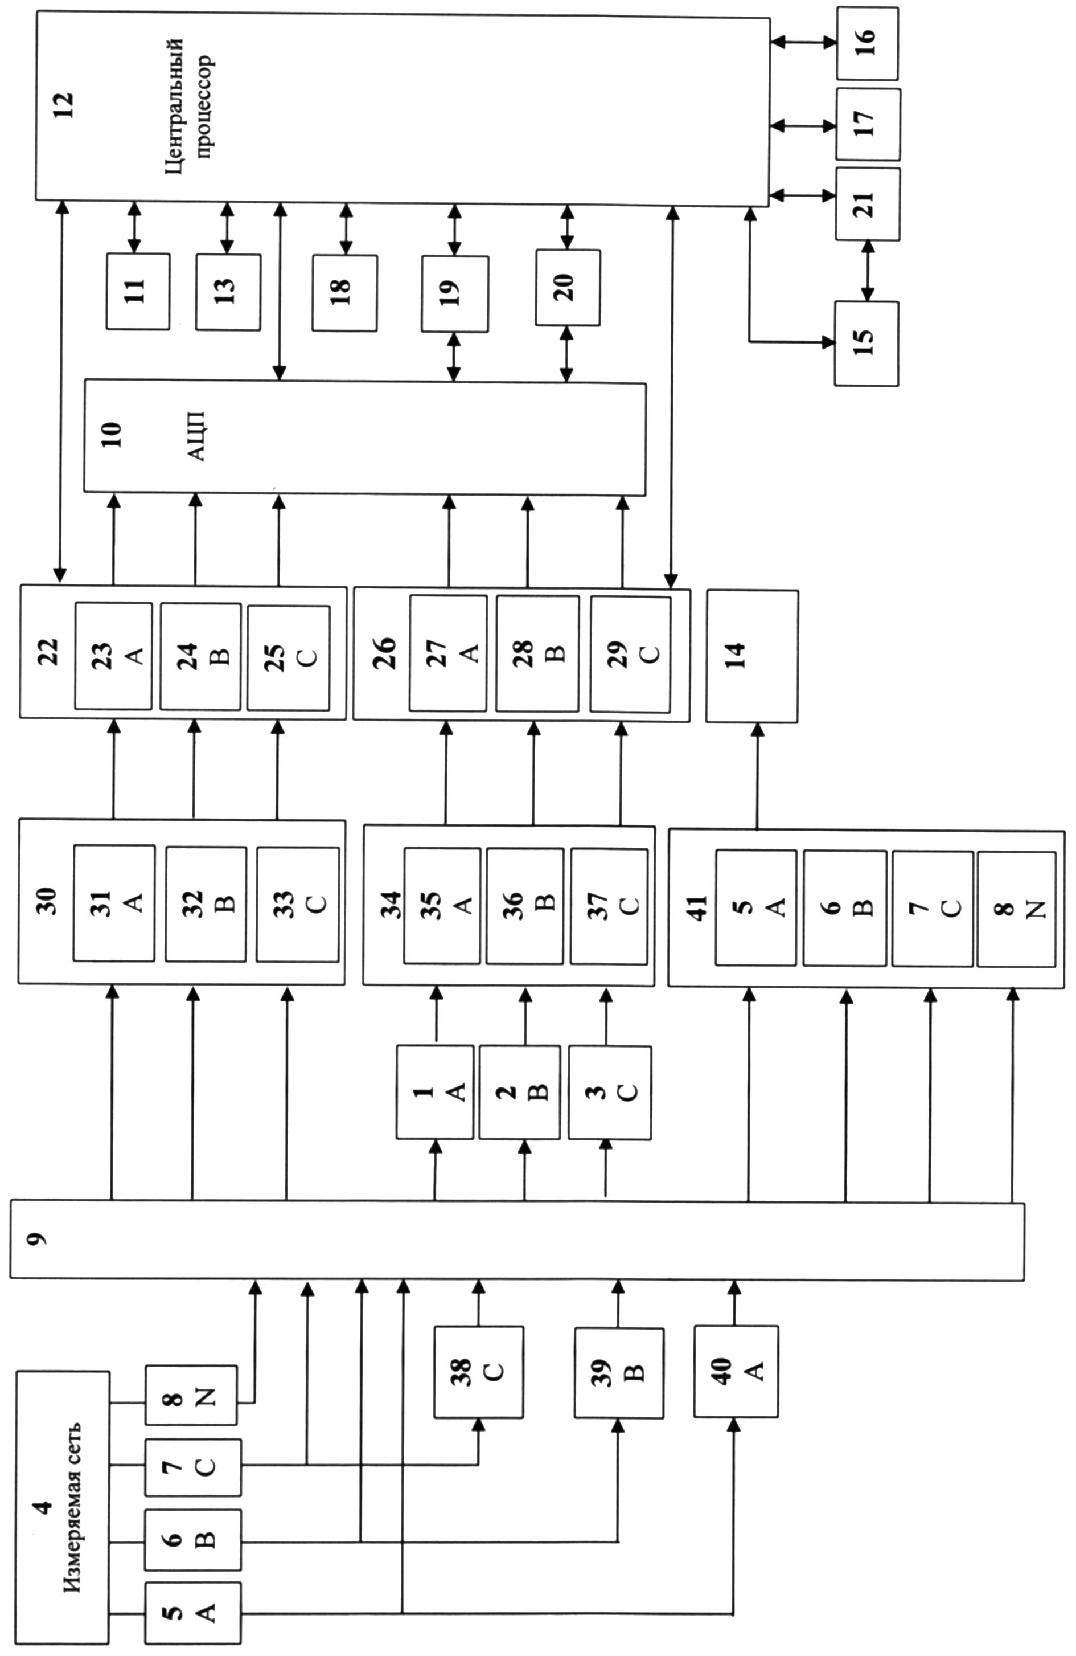

Фиг. 1

Выпущено отделом подготовки материалов
____________________________________________________________________________________
Государственная служба интеллектуальной собственности и инноваций при Правительстве Кыргызской Республики,
1
720021, г. Бишкек, ул. Московская, 62, тел.: (312) 68 08 19, 68 16 41; факс: (312) 68 17 03

